新桥街道中心幼儿园小四班幼儿今日动态

2023.4.6

**一、来园篇：**

今日来园人数29人，4人请假。

**陶昕晨、任贞臻、袁铭菲、袁铭翔、熊诺一、张宥妍、周梓钧、邹梓晗、汪谕菡、万语新、余佳彤、任蒋星、万卓桉、林语晨、张辰逸、仲浩轩、刘书宇、陈仲锦、刘书宏、黄子睿、花烨橙、陈昭晖、崔皓轩、胡立超、彭礼斌、包顾成、巢瑾兮、孙梓涵、吴黄泽熙**在老师的提醒下能用响亮的声音打招呼，并放好自己的口罩和水杯。

1. **区域游戏篇：**

区域游戏时，孩子们能根据自己的兴趣选择游戏。

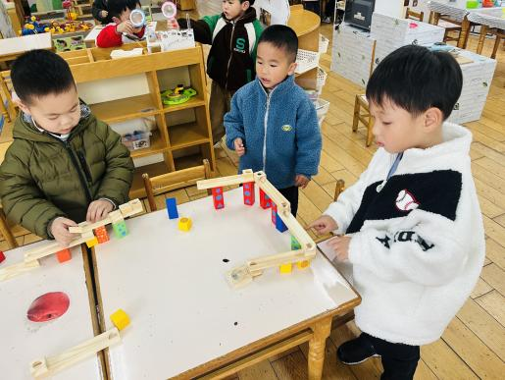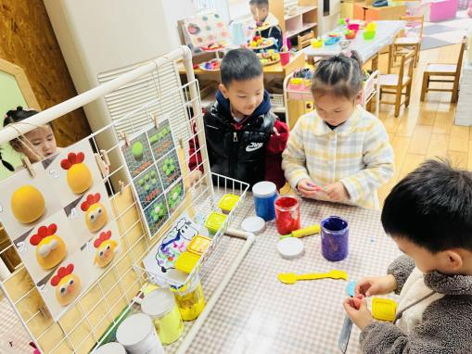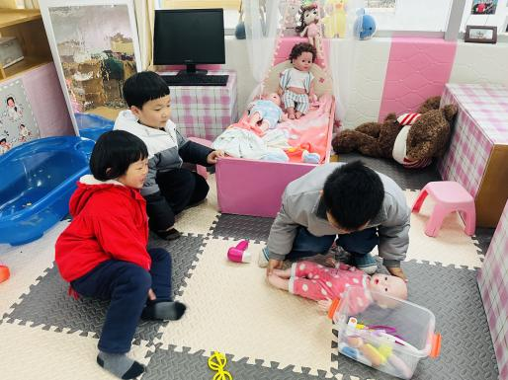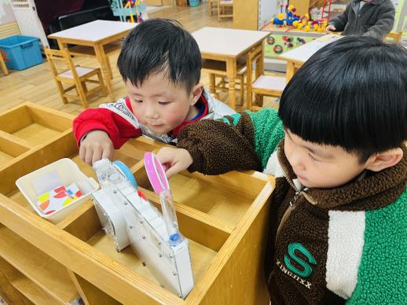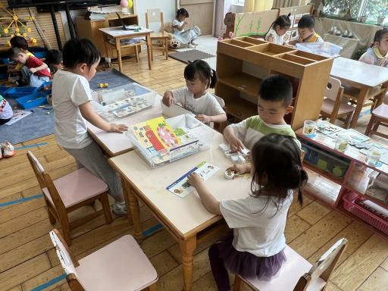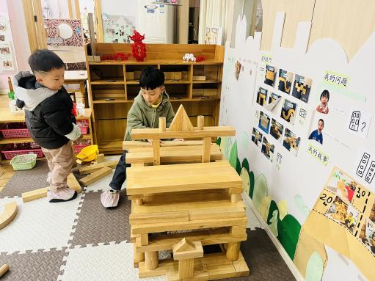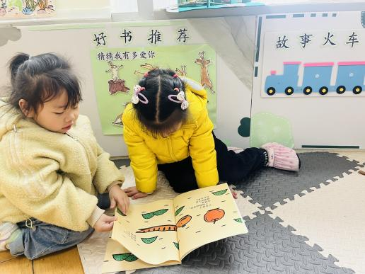

其中，**张宥妍**在益智区玩生日聚会的游戏，为男孩女孩搭配衣服；**巢瑾兮**在益智区玩叠叠乐的游戏。**吴黄泽熙、花烨橙、陈仲锦**在科探区玩弹珠闯迷宫的游戏，搭建小球轨道；**刘书宏、孙梓涵**在利用放大镜观察蚂蚁；**任贞臻、陈昭晖**在玩保龄球的游戏。**胡立超、袁铭菲、袁铭翔、周梓钧**在娃娃家厨房烧饭；**陶昕晨、包顾成、彭礼斌**在娃娃家的卧室照顾宝宝、给宝宝看病。**仲浩轩、万卓桉**在地面建构利用平铺、架空等技巧继续搭建房子；**邹梓晗、崔皓轩**在万能工匠进行建构；张辰逸在桌面建构玩磁力大师，搭建炮车。美工区游戏中，**黄子睿、万语新**用粘土制作了饺子；**林语晨**制作了小兔子；**任蒋星、陈昭晖、余佳彤**利用粘土、棉签棒制作了香肠；**任贞臻**在玩包糖果的游戏，并将包好的糖果“卖”给其他小朋友。**熊诺一、汪谕菡**在图书区的地面看书。**刘书宇**没有选择区域游戏。

**三、集体活动篇：**

体育：蚂蚁爬

蚂蚁爬是爬行练习系列中的体操动作。要求幼儿爬行时双手和双膝支撑地面，成分腿屈膝直臂俯撑姿势，异侧的手和脚同时向前移动，自然而有节奏。在爬行过程中抬头目视前方。本次活动通过创设“蚂蚁运粮”游戏让幼儿理解异侧的手和脚，能双手和双膝着地向前爬，提高身体的协调性和灵敏性。

活动中，**陶昕晨、任贞臻、袁铭菲、袁铭翔、熊诺一、张宥妍、周梓钧、邹梓晗、汪谕菡、万语新、余佳彤、任蒋星、万卓桉、林语晨、张辰逸、仲浩轩、刘书宇、陈仲锦、刘书宏、黄子睿、花烨橙、陈昭晖、崔皓轩、胡立超、彭礼斌、包顾成、巢瑾兮、孙梓涵、吴黄泽熙**喜欢参加体操活动，感受活动的快乐。

**陶昕晨、任贞臻、袁铭菲、袁铭翔、熊诺一、邹梓晗、汪谕菡、万语新、余佳彤、任蒋星、万卓桉、林语晨、张辰逸、仲浩轩、刘书宇、陈仲锦、刘书宏、黄子睿、花烨橙、陈昭晖、彭礼斌、巢瑾兮、孙梓涵、吴黄泽熙**能够初步掌握双手双膝着地向前爬的方法和技能。

**四、生活篇：**

今天吃的是**红烧排骨、蒜炒空心菜、燕麦仁白米饭和鸡毛菜金针菇汤。**孩子们能按顺序依次做好餐前准备，并能根据自己的情况自主端饭，同时折叠好擦手毛巾放在左手边。进餐时能用身体靠近桌子，小手扶好碗的正确姿势进餐，并保持桌面干净。

饭、菜、汤都吃完的有：**袁铭菲、袁铭翔、熊诺一、张宥妍、周梓钧、万语新、万卓桉、张辰逸、仲浩轩、陈仲锦、刘书宏、黄子睿、陈昭晖、崔皓轩、胡立超、彭礼斌、包顾成、巢瑾兮、孙梓涵、吴黄泽熙**

饭、菜没吃完的有：**陶昕晨、邹梓晗、汪谕菡、花烨橙**

菜没吃完的有：**任贞臻、余佳彤、任蒋星、林语晨、刘书宇**

1. **户外活动**

今天孩子们户外活动时进行了跑步，活动过程中所有孩子都能够排好队伍轮流跑，并为正在跑步的好朋友加油助威；大部分孩子能够沿着自己的跑道进行跑步，但仍有个别幼儿随意跑去其他跑道。孩子们在活动过程中也能够主动休息喝水，自我服务意识明显提高。

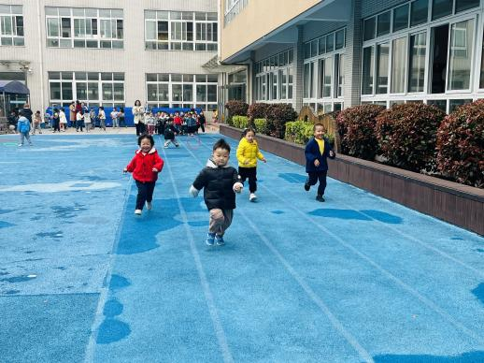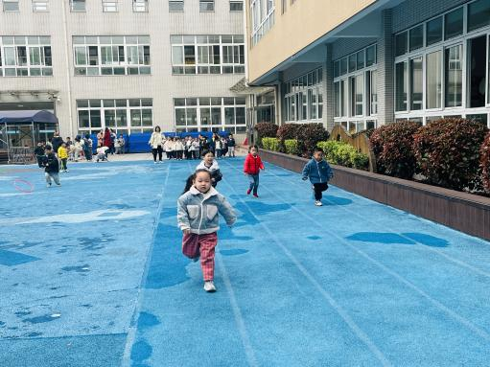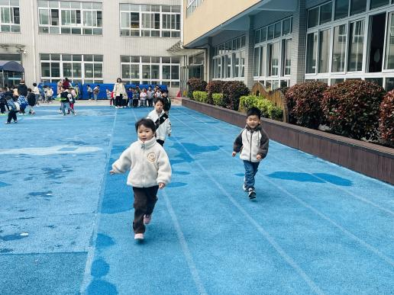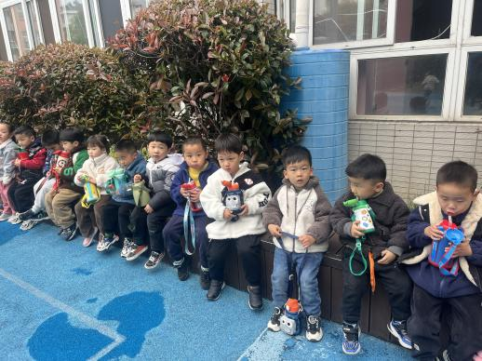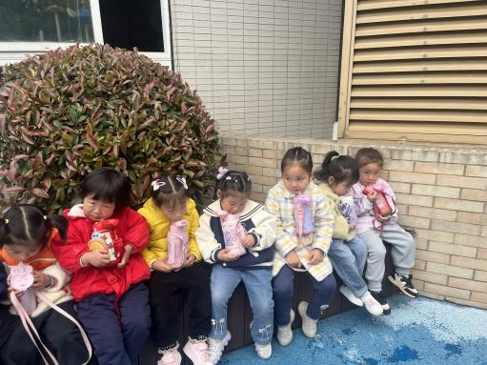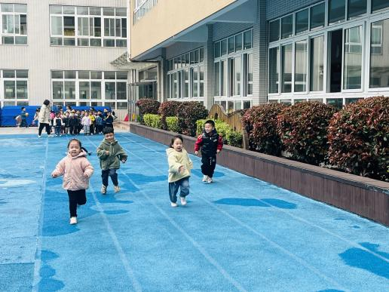

1. **家园合作：**
2. 本周开始幼儿一日生活时间调整为夏秋作息表，8点半开始户外活动，请各位家长注意孩子入园时间不要迟到哦。